Зарегистрироваться через приложение «Мой налог»
«Мой налог» — это приложение для уплаты налогов по самозанятости. Здесь же можно оформить статус самозанятого, а поможет в этом учётка на Госуслугах. Вот как это сделать:
- Откройте приложение и нажмите кнопку «Стать самозанятым».
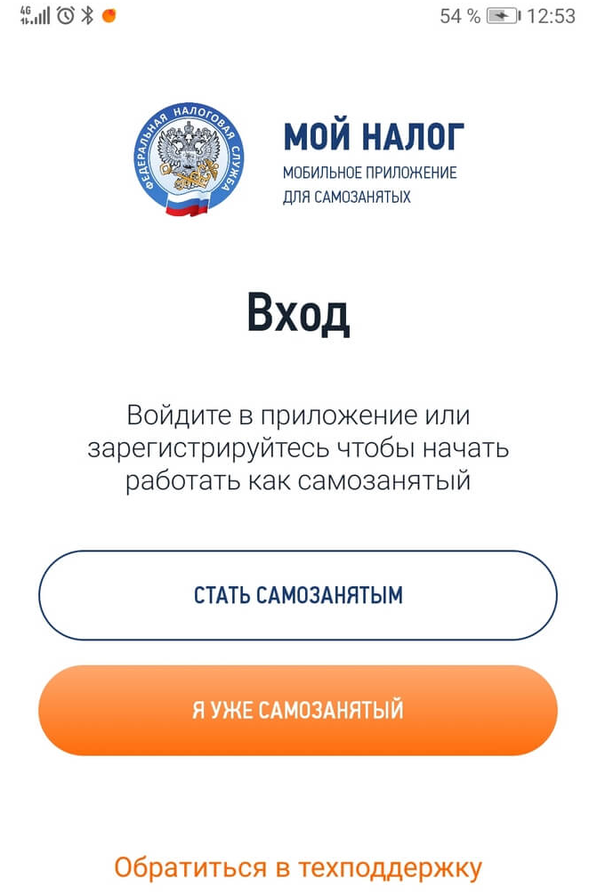
- В приложении доступны три способа регистрации: по паспорту, через личный кабинет физлица и с помощью учётки на Госуслугах. Для примера выберем третий.
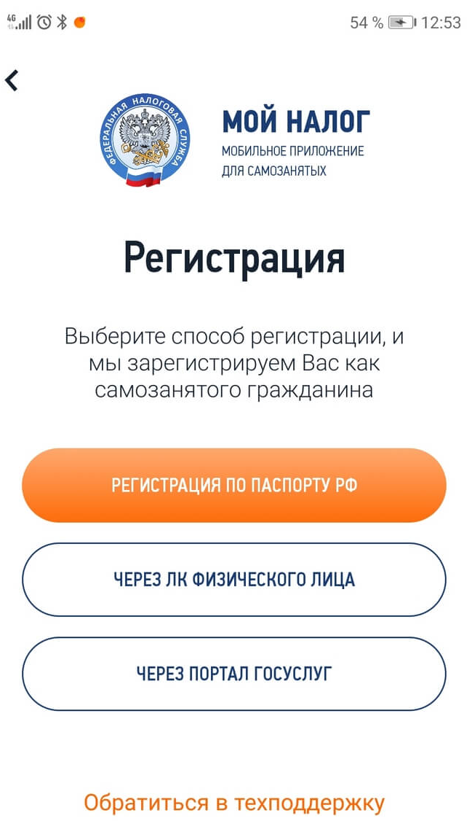

- Пройдите авторизации на Госуслугах.

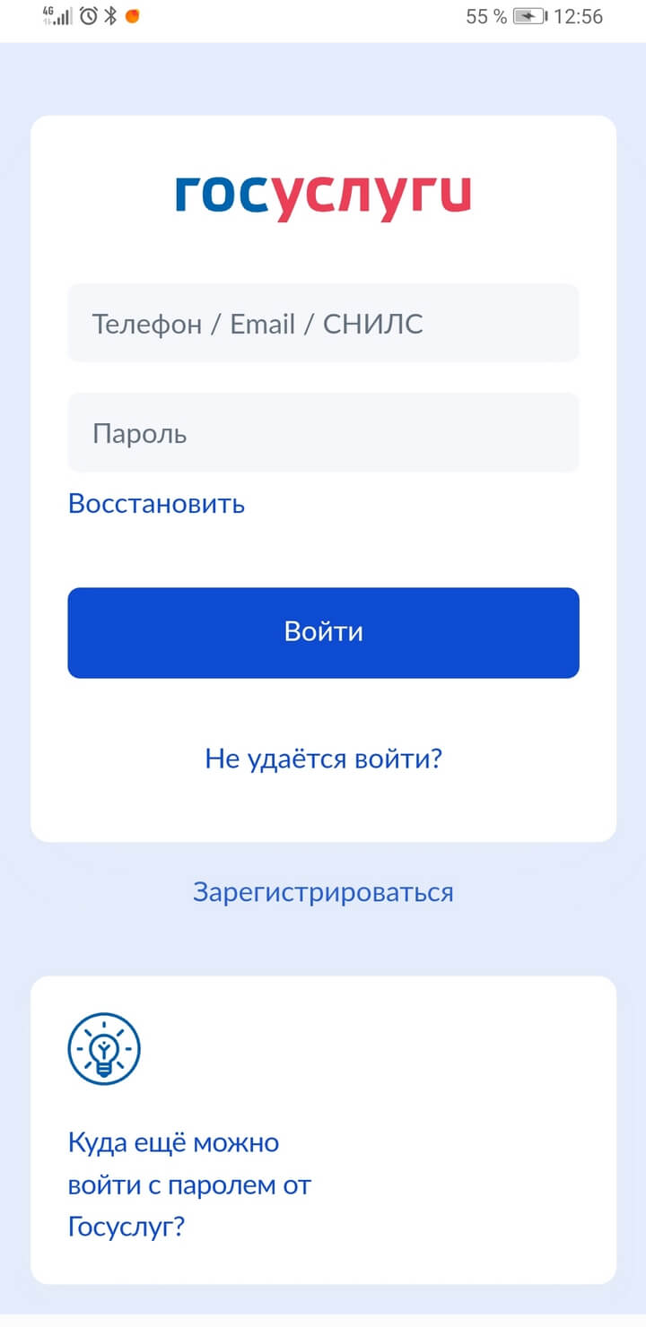

- Придумайте четырёхзначный PIN-код для входа в приложение.

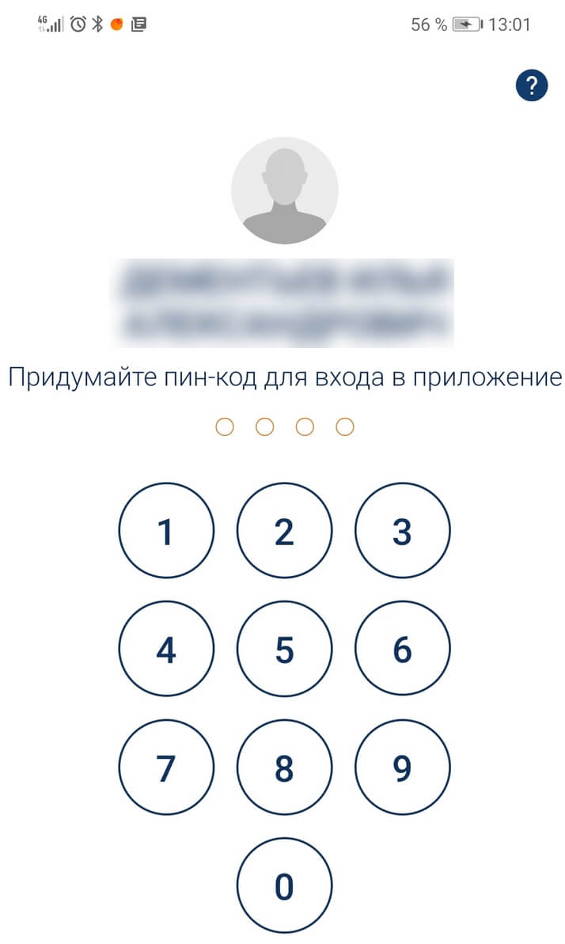

- При необходимости разрешите вход по отпечатку пальца.
